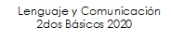

Objetivo de aprendizaje:
Comprender textos aplicando estrategias de comprensión lectora.
Objetivo de comprensión:
Comprender y conocer diferentes textos que nos permiten ser partes de una herencia que se conserva y transforma. Valorando así el regalo que nos dejan nuestros antepasados.

Lee la leyenda El salmón y el martín pescador y luego contesta las preguntas. Puedes trabajar en la guía o en el libro de lenguaje tomo II páginas 196 y 197.

Antes de leer:
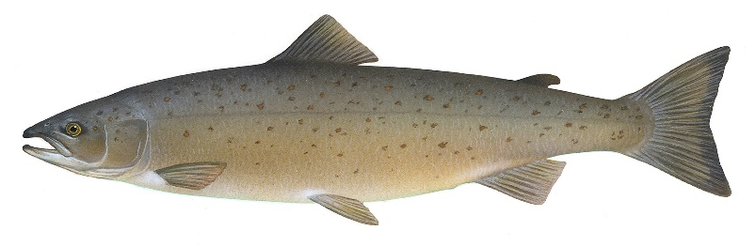

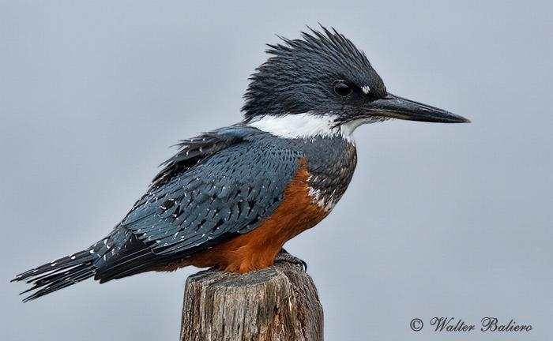
Salmón: pez de agua dulce o salada.

Martín Pescador: vive en la zona sur de nuestro país en lugares con agua y rodeado de árboles. Se alimenta de peces.

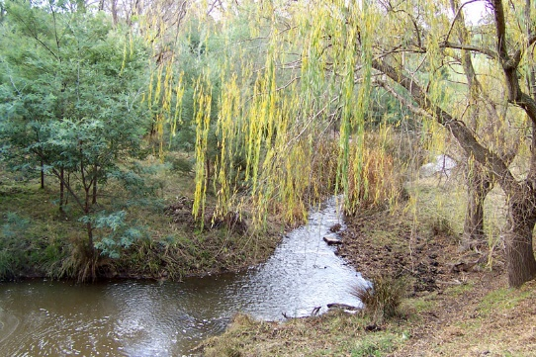

Arroyo: agua que fluye con poco caudal.

¿De qué crees que se tratará esta leyenda?
______________________________________________________________________________________________________________________

¿Por qué se llamará Martín pescador?
______________________________________________________________________________________________________________________
Resuelve los siguientes ejercicios del texto escolar (p. 196 y 197).
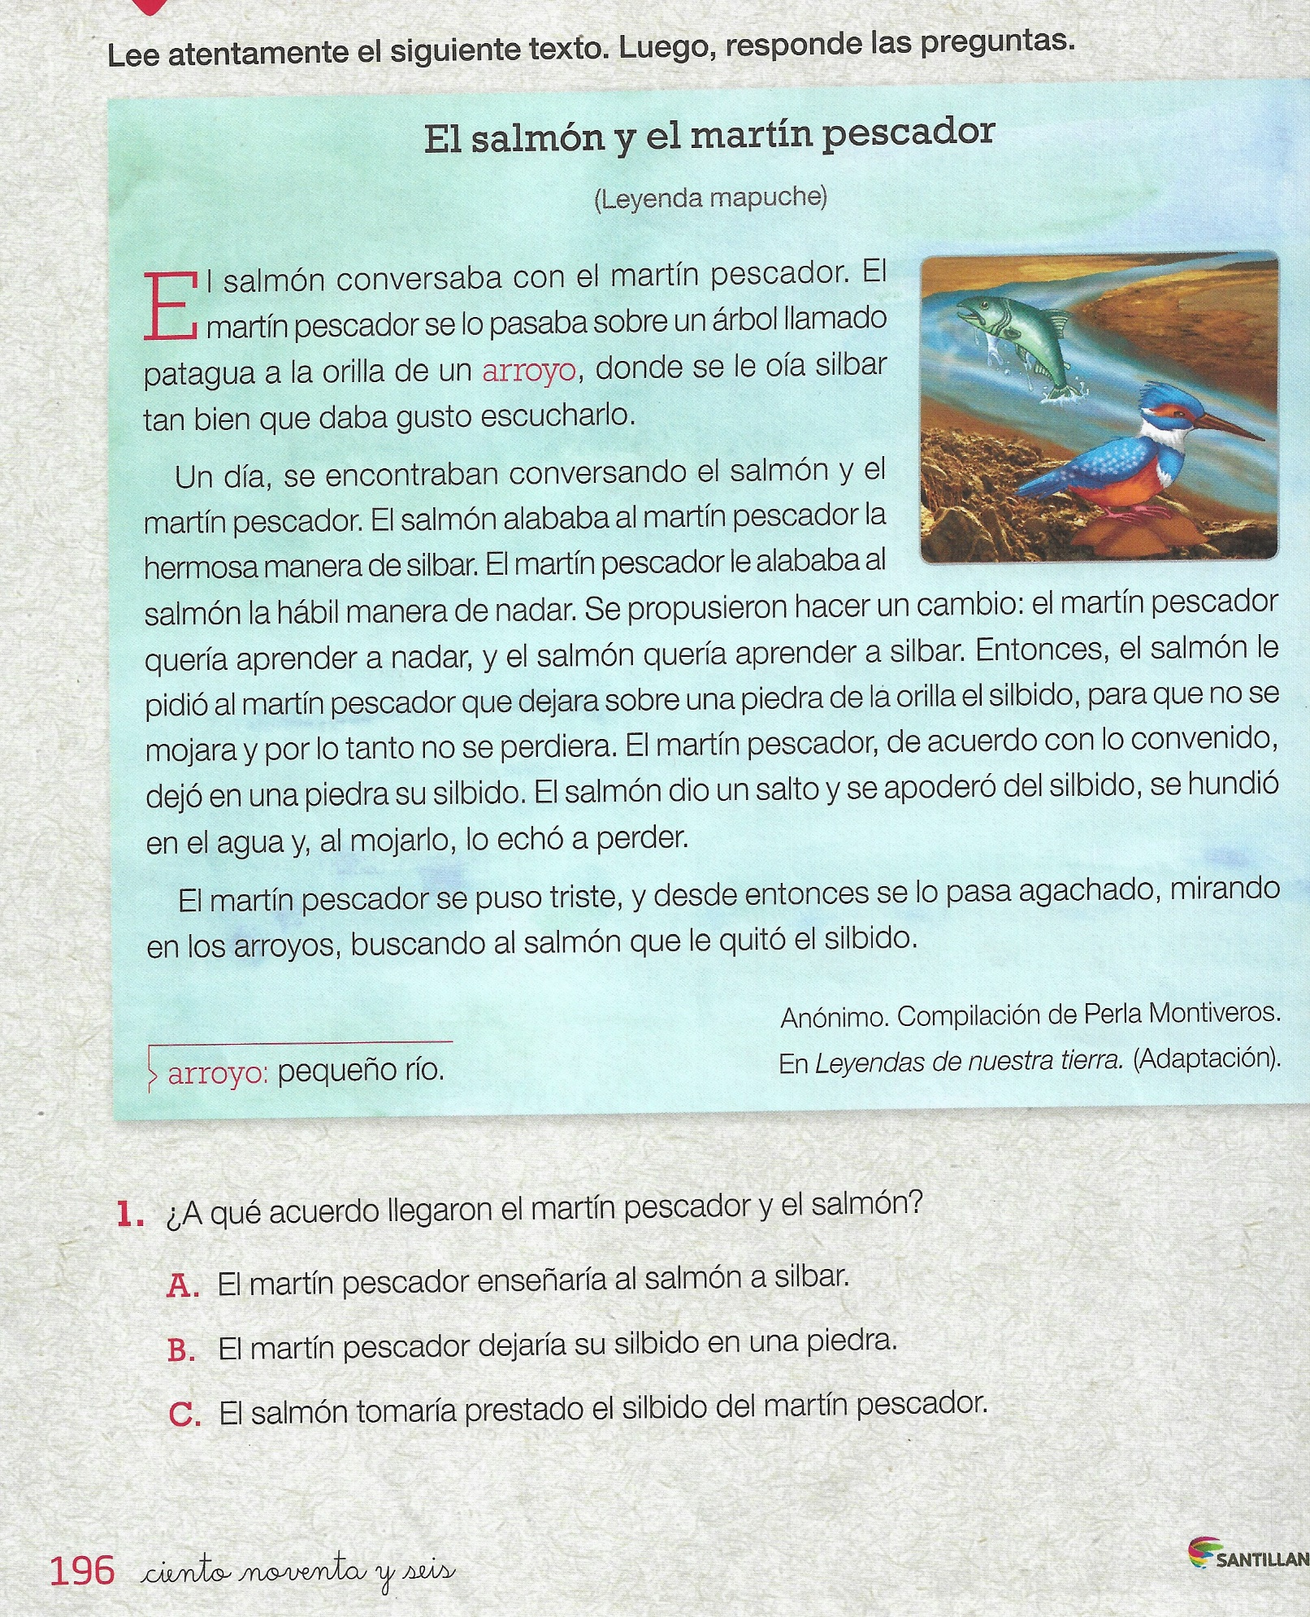

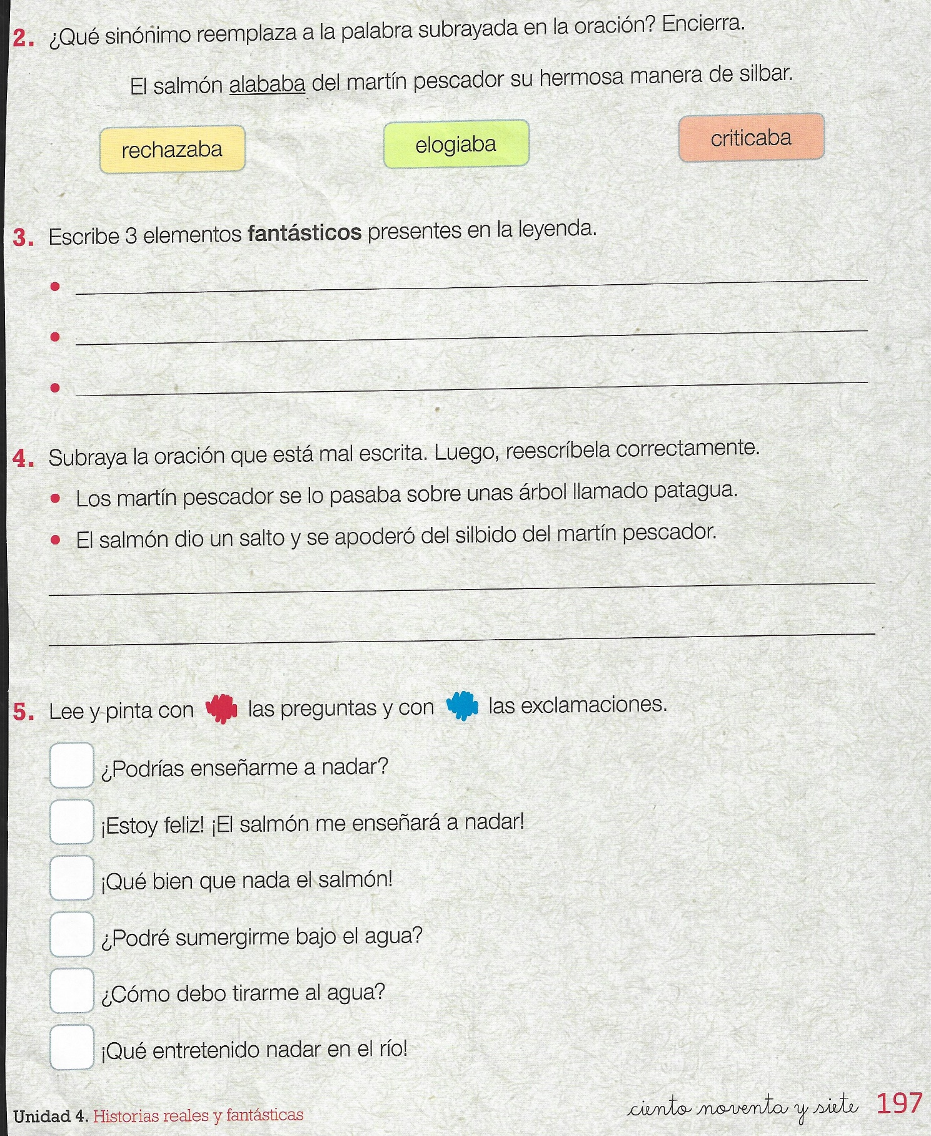

RESPUESTAS
